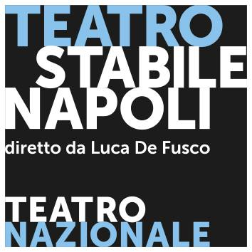
comunicato stampa

Isa Danieli e Lello Arena
sono Titania e Oberon nel Sogno di una notte di mezza estate
di Ruggero Cappuccio
liberamente ispirato all’opera di William Shakespeare
con la regia di Claudio Di Palma
in scena dal 10 al 21 febbraio al Teatro San Ferdinando

Isa Danieli e Lello Arena sono i protagonisti, nei ruoli di Titania e di Oberon, dello spettacolo Sogno di una notte di mezza estate nella riscrittura di Ruggero Cappuccio liberamente ispirata all’opera di William Shakespeare e la regia di Claudio Di Palma, in scena da mercoledì 10 a domenica 21 febbraio al Teatro San Ferdinando di Piazza Eduardo De Filippo, 20.

Dopo il felice debutto lo scorso luglio al Festival Teatrale di Borgio Verezzi, il capolavoro shakespiriano vede per la prima volta insieme i due grandi interpreti Isa Danieli e Lello Arena. Completano il cast dello spettacolo Fabrizio Vona, Renato De Simone, Enzo Mirone, Rossella Pugliese, Antonella Romano.
Le scene sono di Luigi Ferrigno, i costumi di Annamaria Morelli, le musiche di Massimiliano Sacchi. Una produzione Ente Teatro Cronaca Vesuvioteatro in collaborazione con Officine Culturali della Regione Lazio Bon Voyage, Festival Teatrale di Borgio Verezzi e Civit’Arte 2015.

«Tra fedeltà ed irriverenza – annota il regista Claudio Di Palma – la riscrittura di Ruggero Cappuccio riorchestra il Sogno per cercare ulteriori rifrangenze all’incanto musicale della lingua del bardo. La regia e la scena ne assecondano la lettura trasformandosi, per amplificare il suono, in una sorta di grande, onirico e vagamente circense carillon».
Nel perimetro simbolico della sala di un antico palazzo napoletano, Titania e Oberon attivano una drammaturgia di capricci e smanie riducendo le sorti degli uomini a fragili trame da vecchio teatro dei burattini. I due, come schegge di dèi precipitati in terra, continuamente sospesi fra sonno e veglia, inscenano armonie, assecondano discordie, conducono con estro malaccorto una regia dei sentimenti umani. Le loro parole/note contrappuntano la polifonia dei surreali ospiti del palazzo (pupazzi, elfi, musicisti, attori), dettano sintonie tra lirismo e antiche tradizioni narrative, reinventano fascinazioni favolistiche, si fanno poetiche o scurrili a richiamare le alternanze emotive del mondo ispirativo shakespeariano.

Orario rappresentazioni
10, 12, 16, 19 feb. ore 21.00 | 11, 17, 18, feb. ore 17.00 | 13, 20 feb. ore 19.00
14, 21 feb. ore 18.00
Informazioni: tel. 081.5524214 | www. teatrostabilenapoli.it
Biglietteria: tel. 081.5513396 | biglietteria @teatrostabilenapoli.it

